Lietuvių literatūros ir tautosakos instituto
Tautosakos archyvo skyrius

kviečia į septintą LIAUDIŠKOJO PAMALDUMO
seminarą

2016 m. gegužės 19 d., 15 val.

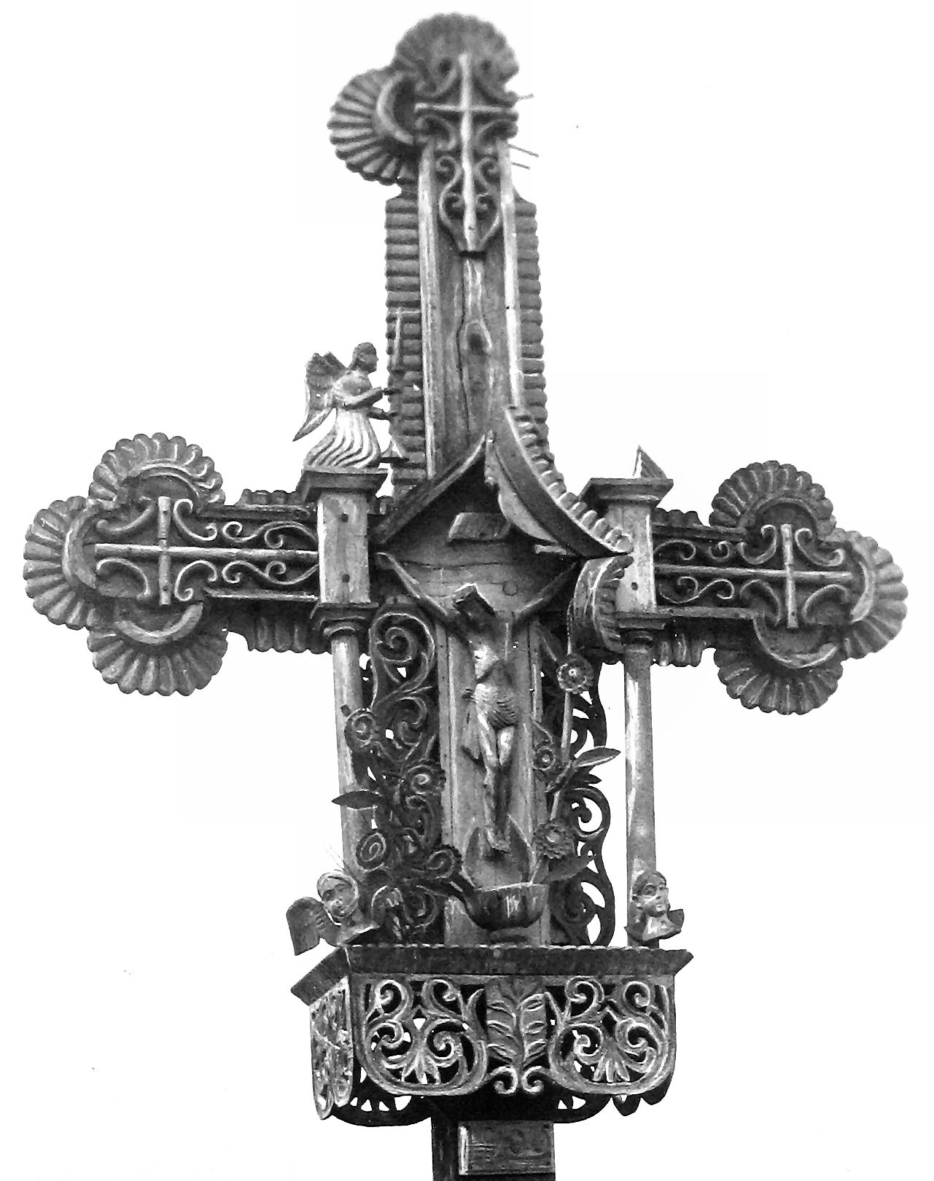
RELIGINĖ SIMBOLIKA SENUOSIUOSE LIETUVIŲ KRYŽIUOSE

Šį kartą tęsdami diskusijas apžvelgsime religinius simbo-lius XIX a. II pusės – XX a. I pusės mediniuose ir kaltiniuose kryžiuose, jų regioninius bruožus bei bažnytinės dailės įtakas. Kai kurių motyvų prasmės paieškos nuves ir link liaudies meno pavyzdžių bei lyginimo su kitų šalių kryž-dirbystės paminklais.

Pranešimą
skaitys menotyrininkė
dr. JOLANTA ZABULYTĖ

Renginys vyks LLTI Tautosakos archyvo skaitykloje,
Antakalnio g. 6, namas prie gatvės, I aukštas.
Kontaktai: Rūta Žarskienė, ruta@llti.lt, tel. 865668282

